РУКОВОДСТВО ПОЛЬЗОВАТЕЛЯ

Функциональные особенности
- Использует 4 светодиода CREE XP-G3 S3 при максимальной мощности светового потока 2 700 люмен
- Легкая и прочная конструкция корпуса, обработанного на станке с ЧПУ типа CNС, обеспечивает высокую эффективность охлаждения
- Полностью отражающие оптические линзы для обеспечения равномерного и мягкого света
- Максимальная пиковая интенсивность до 4 500 кандел и дальность луча до 134 метров.
- Питание от литий-ионной батареи высокой емкости 21700 и совместимость с батареями 18650 и CR123 для обеспечения времени работы до 1 200 часов
- Управление 5 уровнями яркости и 3 специальными режимами посредством одного переключателя.
- Встроенная зарядная цепь литий-ионного аккумулятора с портом Micro-USB
- В комплект входит литий-ионный перезаряжаемый аккумулятор NITECORE 21700 (NL 2140HP 4 000 мАч)
- Режим СТРОБОСКОП использует случайные преобразования частоты для обеспечения поразительных световых эффектов
- Индикатор питания под переключателем отображает оставшийся уровень заряда аккумулятора (Патент № ZL201220057767.4)
- Индикатор питания также может отображать напряжение аккумулятора (±0,1 В)
- Оптическая система широкого диапазона с углом освещения 100°, специально разработанная для наружного применения
- Встроенный "Усовершенствованный модуль регулировки по температуре" (ATR) (Патент № ZL201510534543.6)
- В комплект входит специально разработанное легкое налобное крепление из воздухопроницаемого материала
- Электронная защита от обратной полярности
- Изготовлен из алюминиевого сплава авиационного класса
- Твердая анодированная отделка военного класса HA III
- Рейтинг соответствует стандарту IP68 (с возможностью погружения на глубину до 2 метров)
- Ударопрочность при падении с высоты до 1 метра
- Магнитная задняя крышка, которую можно использовать в качестве подставки.

Технические характеристики
Длина: 128,2 мм (5,05 дюйма)
Размеры головной части: 28,85 мм×31,77 мм (1,14 дюйма×1,25 дюйма)
Диаметр корпуса: 26 мм (1,02 дюйма)
Диаметр рукоятки: 28,3 мм (1,11 дюйма)
Вес: (Подлежит уточнению) (С учетом веса скобы и налобного крепления, без учета веса аккумуляторной батареи)
100 г. (3.53 унции) (Без учета веса скобы, налобного крепления и аккумуляторной батареи)

Дополнительные принадлежности
Литий-ионный перезаряжаемый аккумулятор NITECORE 21700 (NL2140HP 4 000 мАч), запасное уплотнительное кольцо, хомутик, налобное крепление, скоба, аккумуляторный магазин 18650/CR123, USB-кабель для зарядки, шнурок

Варианты аккумуляторных батарей
 | Тип | Номинальное напряжение | Совместимость
NITECORE NL2140HP 4 000 мАч | 21700 | 3,6 В | Да (Рекомендуема и перезаряжаема)
Литий-ионная аккумуляторная батарея 21700 (С силой тока свыше 8 А) | 21700 | 3,6 В/3,7 В | Да (Рекомендуема и перезаряжаема)
Литий-ионная аккумуляторная батарея 18650 (С силой тока свыше 8 А) | 18650 | 3,6 В/3,7 В | Да (Совместима и перезаряжаема)
Основная литиевая батарея | CR123 | 3 В | Да (Совместима, но не перезаряжаема)
Литий-ионная аккумуляторная батарея | RCR123 | 3,6 В/3,7 В | Да (Совместима, но не перезаряжаема)
Литий-ионная аккумуляторная батарея 21700 (Сила тока менее 8 А) | 21700 | 3,6 В/3,7 В | Нет (Не совместима)
Литий-ионная аккумуляторная батарея 18650 (Сила тока менее 8 А) | 18650 | 3,6 В/3,7 В | Нет (Не совместима)

Технические характеристики
СТАНДАРТ FL1 | ТУРБО | ВЫСОКИЙ УРОВЕНЬ | СРЕДНИЙ УРОВЕНЬ | НИЗКИЙ УРОВЕНЬ | СВЕРХНИЗКИЙ УРОВЕНЬ | СТРОБОСКОП | МАЯК | SOS
 | 2 700 люмен | 800 люмен | 270 люмен | 40 люмен | 1 люмен | 2 700 люмен | 2 700 люмен | 2 700 люмен
 | *45 мин | 3 ч | 8 ч 15 мин | 52 ч | 1 200 ч | ─ | ─ | ─
 | 134 м | 73 м | 40 м | 14 м | 3 м | ─ | ─ | ─
 | 4 500 кандел | 1 330 кандел | 400 кандел | 52 канделы | 2 канделы | ─ | ─ | ─
 | 1 м (ударопрочность)
 | IP68, 2 м (водонепроницаемый, с возможностью погружения)

Примечание: Приведенные данные были получены в соответствии с международными стандартами испытания фонарей ANSI/NEMA FL1 при использовании одного литий-ионного аккумулятора 21700 (5 000 мАч) в лабораторных условиях. При практическом использовании указанные данные могут изменяться в зависимости от индивидуальных особенностей использования батареи и условий окружающей среды.
* Время работы для уровня яркости ТУРБО протестировано без регулирования температуры.
* Возможность использования уровня яркости ТУРБО: Уровень яркости TУРБО может быть доступен лишь с использованием перезаряжаемой литий-ионной аккумуляторной батареи 21700/18650 с силой тока свыше 8A. Уровень яркости ТУРБО недоступен при использовании батарей CR123/RCR123.

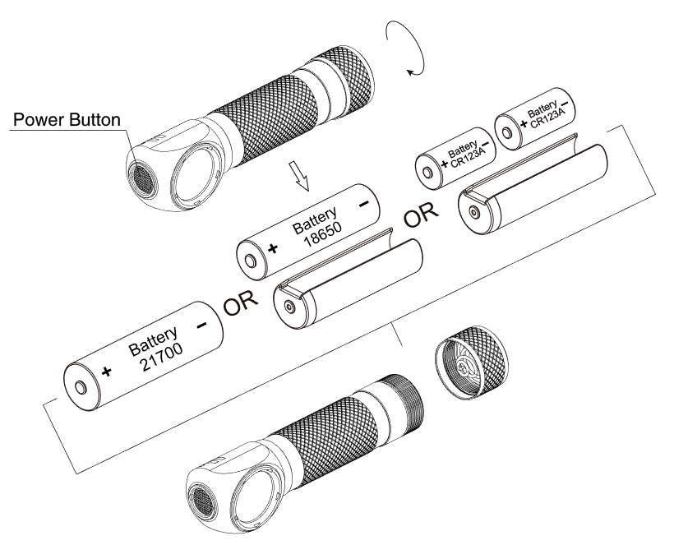
Инструкция по эксплуатации
Установка батарей
Вставьте аккумулятор(-ы), как показано на рисунке, и закрутите торцевую крышку.
Примечание: После установки аккумулятора лампа индикатора питания, расположенная рядом с торцевыми выключателями, будет мигать, показывая напряжение аккумулятора. Для получения более подробной информации см. раздел настоящего руководства «Индикация питания».
Предупреждения:
- Убедитесь в том, что положительный(-е) терминал(-ы) аккумулятора(-ов) при вставке направлен(-ы) в сторону головной части. Устройство не будет работать, если аккумулятор(-ы) вставлен(-ы) неправильно.
- Необходимо использовать аккумуляторный магазин для батарей 1 x 18650/2 x CR123, чтобы батареи не расшатывались, и был обеспечен стабильный контакт.
- НЕ направляйте луч в незащищенные глаза.
- Если устройство хранится в рюкзаке или не используется длительное время, необходимо извлечь все аккумуляторы, чтобы предотвратить случайное включение и утечку электролита.
- НЕ погружайте нагретый фонарь в жидкость. Это может привести к невосстановимому повреждению фонаря из-за разницы давления воздуха внутри и снаружи корпуса.
- Продукт содержит элементы с сильным магнитным полем. ЗАПРЕЩАЕТСЯ располагать изделие вблизи предметов, которым может быть нанесен вред при воздействии магнитного поля.

Power Button | Кнопка питания
Battery | Аккумуляторная батарея

Включение/Выключение
Включение: Когда фонарь выключен, нажмите кнопку питания и удерживайте 1 секунду для его включения.
Выключение: Когда фонарь включен, нажмите кнопку питания и удерживайте 1 секунду для его выключения.
Примечание: Фонарь HC25 имеет функцию запоминания режима. При повторной активации налобный фонарь автоматически переходит к уровню яркости, сохраненному в памяти последним.

Уровни яркости
Когда фонарь включен, используйте короткое нажатие кнопки питания, чтобы переключать уровень яркости в следующей последовательности: «СВЕРХНИЗКИЙ - НИЗКИЙ - СРЕДНИЙ - ВЫСОКИЙ - ТУРБО».

Прямой доступ к уровню СВЕРХНИЗКИЙ/ТУРБО
СВЕРХНИЗКИЙ: Когда фонарь выключен, используйте короткое нажатие кнопки питания для прямого доступа к уровню СВЕРХНИЗКИЙ.
ТУРБО: Когда фонарь выключен, нажмите и удерживайте кнопку питания более чем 1 секунду для прямого доступа в режим ТУРБО после достижения сохраненного в памяти уровня яркости.
(При прямом доступе в обоих вышеописанных случаях функция запоминания режимов не активируется).

Специальные режимы (СТРОБОСКОП/МАЯК/SOS)
- Когда фонарь выключен, нажмите кнопку питания дважды, чтобы активировать режим СТРОБОСКОП.
- Когда режим СТРОБОСКОП включен, короткое нажатие кнопки питания будет переключать фонарь между следующими специальными режимами: МАЯК - SOS - СТРОБОСКОП.
- Когда один из специальных режимов включен, нажмите кнопку питания и удерживайте 1 секунду для выхода из специальных режимов и выключения фонаря.

Функция зарядки
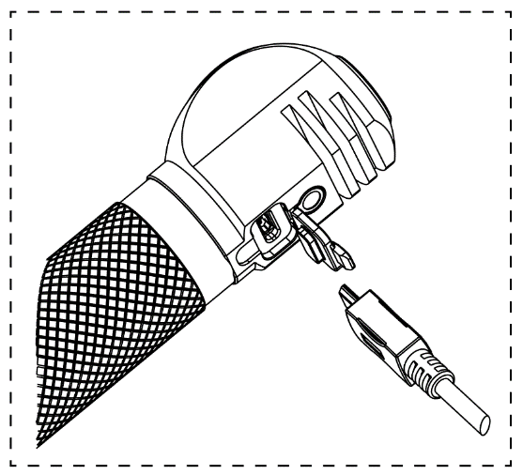
HC35 оснащен интеллектуальной системой зарядки. Как показано на рисунке, используйте USB-кабель для подключения внешнего источника питания (например, USB-адаптера, компьютера или других устройств зарядки USB) к USB-порту, расположенному в головной части, чтобы начать процесс зарядки.
- В процессе зарядки индикатор заряда будет медленно мигать, тем самым оповещая пользователя.
- Когда аккумулятор полностью зарядится, HC35 прекратит процесс зарядки, а индикатор зарядки будет включен постоянно, тем самым оповещая пользователя.
- Время зарядки для литий-ионной аккумуляторной батареи 21700 (5 000 мAч) составляет приблизительно 3 ч 15 мин. (При зарядке от адаптера 5В/2A )

Индикация питания
Когда аккумуляторная батарея вставлена, а задняя крышка закручена и не касается источника питания, индикатор питания будет мигать, указывая напряжение аккумуляторной батареи (±0.1В). Например, если напряжение аккумулятора составляет 4,2 В, лампочка индикатора питания мигнет 4 раза, за этим последует пауза в 1,5 секунды, после чего лампочка мигнет еще 2 раза. Разные значения напряжения указывают на соответствующие остаточные уровни заряда батареи:
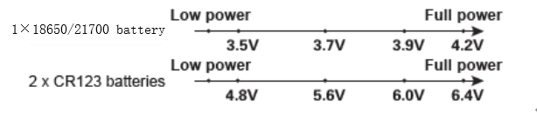
Battery | Аккумуляторная батарея
Batteries | Аккумуляторные батареи
Low power | Низкий уровень заряда
Full power | Полный уровень заряда
V | В

Примечание:
- При использовании двух установленных последовательно аккумуляторов CR123/RCR123 индикатор покажет только среднее значение напряжения двух аккумуляторов.
- В том случае, если индикатор не показывает правильное значение напряжения, нажмите и удерживайте кнопку питания более 1 секунды при открученной задней крышке, чтобы обеспечить полное выключение питания налобного фонаря, а затем снова закрутите заднюю крышку.

ATR (Усовершенствованный модуль регулировки по температуре)
Встроенная технология ATR регулирует уровень яркости НС35 в соответствии с условиями работы и условиями окружающей среды, что обеспечивает оптимальную производительность изделия.

Замена аккумуляторов
Аккумуляторы следует заменять в том случае, когда лампочка индикатора питания мигает быстро и непрерывно, и при этом свет становится слабым, или фонарь перестает реагировать на нажатия ввиду низкого уровня заряда.

Техническое обслуживание
Каждые 6 месяцев резьбовые соединения следует протирать чистой тканью и наносить на них тонкий слой смазки на силиконовой основе.

Гарантийное обслуживание
Вся продукция компании NITECORE® имеет гарантию качества. Любое неработающее/бракованное изделие может быть заменено у местного дистрибьютора/дилера в течение 15 дней после приобретения. По истечении этого срока любое неработающее/бракованное изделие NITECORE® можно бесплатно отремонтировать в течение 60 месяцев с даты приобретения. По окончании 60 месяцев вступает в силу ограниченная гарантия, распространяющаяся на стоимость работ и техническое обслуживание, без учета стоимости запасных частей и принадлежностей.
Гарантия будет аннулирована в том случае, если
1. изделие(-я) повреждено(-ы), либо в его (их) конструкцию внесены изменения лицами, не имеющими на то соответствующих полномочий;
2. изделие(-я) повреждено(-ы) в результате неправильной эксплуатации; (например, установки батарей с обратной полярностью)
3. изделие(-я) повреждено(-ы) в результате утечки электролита.
Для получения оперативной информации о гарантийном обслуживании продукции NITECORE® обратитесь к местному дистрибьютору либо направьте сообщение на адрес электронной почты service@nitecore.com.
※ Все изображения, тексты и заявления, содержащиеся в настоящем руководстве, могут быть использованы только в справочных целях. При обнаружении любого расхождения между информацией, содержащейся в настоящем руководстве, и информацией, размещенной на сайте www.nitecore.com, Компания Sysmax Industry Co., Ltd. оставляет за собой право толкования и изменения содержания настоящего документа в любой момент времени без предварительного уведомления.

Наши контакты
Москва, Пятницкое шоссе 18
ТК Митинский Радиорынок, (павильоны 33)
Веб-сайт: www.nitecore.ru
Эл. почта: info@nitecore.ru
Тел: 8 495 660 1798
Ищите нашу группу в facebook: Nitecore Россия
@NITECORERU

